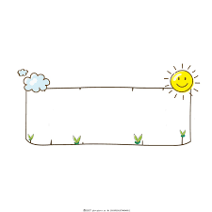
一年九班 親職教育日小叮嚀
親愛的家長您好：
本週六就是親職教育日了，請容老師再多叮嚀一下
- 當天孩子一樣7:50前到校，穿著運動服，園遊會大約9:00開始，如果當天家長不會到校參與，請務必告知老師，讓老師可以留意孩子的動向！
- 週六早上會發下園遊會點券50元(20元一張、5元兩張、10元兩張)。
- 週六的活動有園遊會及學生作品展覽，希望全家大小一同參與，還會有班級作品展示，家長們到時候可欣賞孩子們的作品。
- 點券可以在川堂或司令台旁購買，園遊會結束當天(逾期無效)，請務必將孩子剩餘或賣出所得點券交給老師登記並結算，等老師將全班點券向學校兌換現金(學校會扣除5%做為此次親職教育日活動各項經費支出)，再發給孩子帶回現金(95%)。
- 當天中午全校12：00放學，家長欲先行帶學生離校時，須事先徵得導師同意，並確認點券都已交給老師或花光了，取得離校證明單，交予警衛方可離校。
- 本班販售地點在一年九班教室：
食物組 | 5、8、9、11、12、13、16、19、20、24、26
物品或益智遊戲組 | 1、2、3、6、7、10、14、15、18、21、22、25、28
販售兩種以上類別組 | 4、17、23、27
※以上組別根據調查表回條內容做分組。
- 原則上希望家長帶孩子們出去逛之後，11:20前回來教室場地復原。
因應疫情關係，學校將於操場設立飲食區，請家長帶孩子們逛完園遊會攤位後至飲食區飲食，謝謝您的配合。

勤洗手，
戴口罩！
因應疫情關係，學校將設立飲食區，請家長帶孩子們逛完園遊會後至飲食區飲食，謝謝合作。

